

МИНОБРНАУКИ РОССИИ

*Федеральное государственное бюджетное образовательное учреждение*

*высшего образования*

***«МИРЭА – Российский технологический университет»***

**РТУ МИРЭА**

Институт Информационных технологий

Кафедра Вычислительной Техники (ВТ)

**Отчет по выполнению лабораторной работы**

**По дисциплине «Архитектуры вычислительных машин и систем»**

Выполнил студент группы ИНБО-04-20 Ло В.Х.

Принял старший преподаватель Гололобов А.А.

*.*

Лабораторные работы   « » 2021 г

  выполнены

«Зачтено» « » 2021 г

Москва 2021

Оглавление

Лабораторная работа № 1 3

Лабораторная работа № 2 4

Лабораторная работа № 3 5

Лабораторная работа № 4 7

Лабораторная работа № 5 9

Лабораторная работа № 6 10

Лабораторная работа № 7 15

Лабораторная работа № 8 21

Лабораторная работа № 9 37

Лабораторная работа №10 44

**Лабораторная работа №1**

**Графический ввод схемы и симуляция в САПР MAX+PLUS II**

**Цель работы:**

Спроектировать логическую схему при помощи графического редактора САПР MAX+PLUS II. Исследовать работу схемы с использованием сигнального редактора САПР MAX+PLUS II.

$Y=AD+\bar{C}+BD+\bar{D}⊕ACB$

Схема:

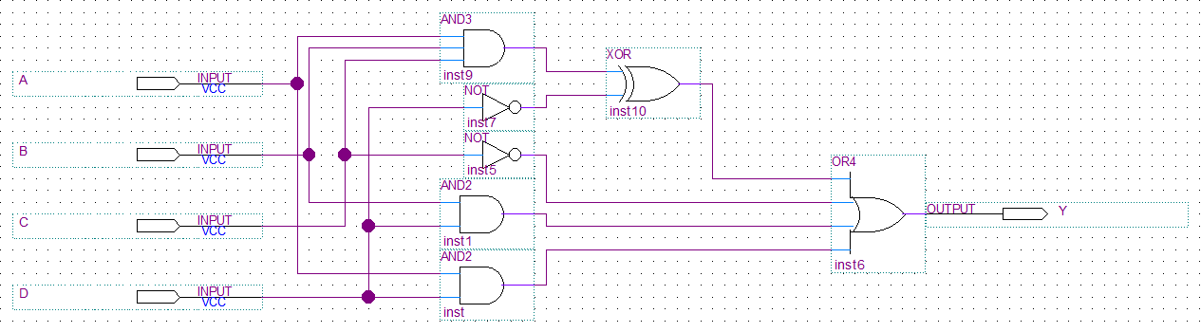Рис. 1 Схема

Временная диаграмма:

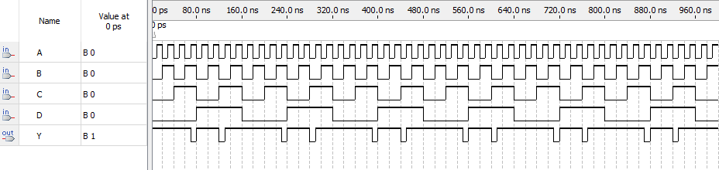Рис. 2 Временная диаграмма

**Вывод:** были изучены правила построения и принцип работы логических схем. Была спроектирована логическая схема при помощи графического редактора САПР MAX+PLUS II.

**Лабораторная работа №2**

**Описание логических схем при помощи языка AHDL**

**Цель работы:**

Приобретение основных навыков описания цифровых схем с помощью языка описания аппаратуры AHDL. Смоделировать логическую схему при помощи текстового редактора САПР MAX+PLUS II. На языке AHDL изменить выражение

$Y=AD+\bar{C}+BD+\bar{D}⊕ACB$

Код программы:

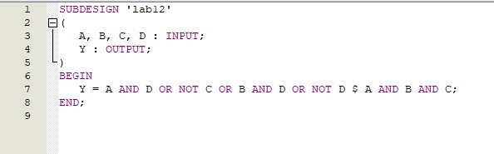

Временная диаграмма:

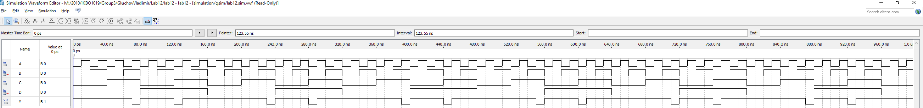

Рис. 3 Временная диаграмма

**Вывод:** Временная диаграмма в Практическая 1.1 и Практическая 1.2 совпали, значит задания выполнены верно. В ходе работы был написан код логической схемы варианта. Сравнение результатов работы подтвердило правильность построения.

# **Лабораторная работа №3**

**Моделирование цифровых схем с использованием параметрических элементов**

**Цель работы:**

Приобретение навыков использования параметрических элементов (LPM function) в САПР MAX+PLUS II, экспериментальное исследование счетчиков и регистров, построенных на их основе.

**Описание:**

*Шифратором* (англ. *Coder*) называется комбинационное устройство, преобразующее номер входного сигнала в двоичный код, десятичный эквивалент которого равен номеру возбужденного входа. Шифратор формирует двоичный код номера входной линии, на которую поступает сигнал. В результате шифратор производит преобразование десятичных чисел в двоичную систему счисления.

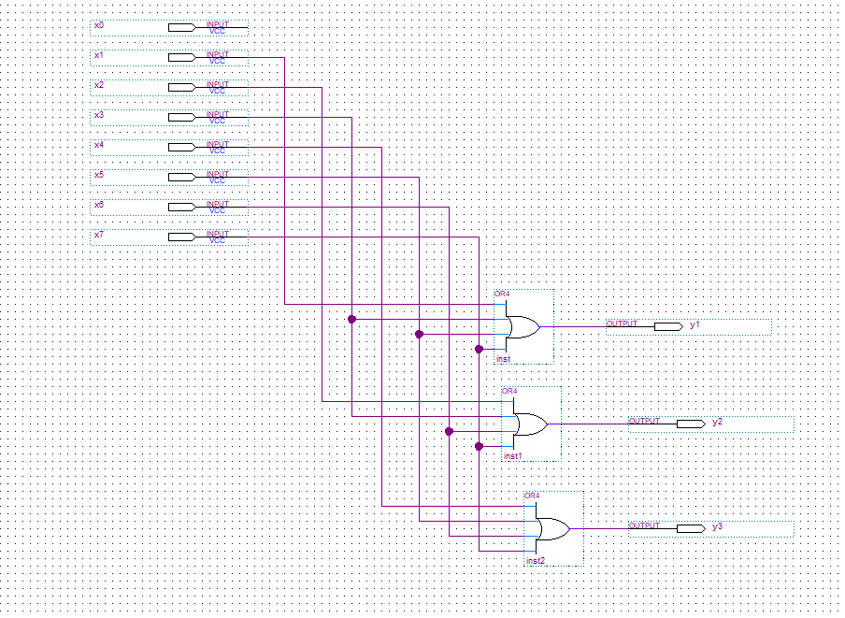

Рис. 4 Схема дешифратора

Временная диаграмма:

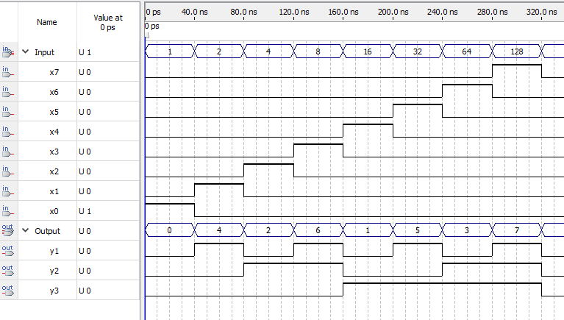

Рис. 5 Временная диаграмма

**Вывод:** в ходе работы были приобретены навыки использования параметрических элементов (LPM function) в САПР MAX+PLUS II.

# **Лабораторная работа №4**

**Моделирование цифровых схем с использованием языка AHDL**

**Цель работы:**

Ознакомиться с САПР Max+Plus II фирмы Altera, получить практические навыки создания проектов по схемотехнике ЭВМ в САПР (ввод схем, компиляция и моделирование).

**Описание:**

*Шифратором* (англ. *Coder*) называется комбинационное устройство, преобразующее номер входного сигнала в двоичный код, десятичный эквивалент которого равен номеру возбужденного входа. Шифратор формирует двоичный код номера входной линии, на которую поступает сигнал. В результате шифратор производит преобразование десятичных чисел в двоичную систему счисления.

Код программы:

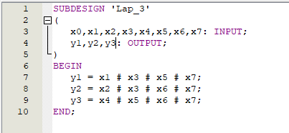

Временная диаграмма:

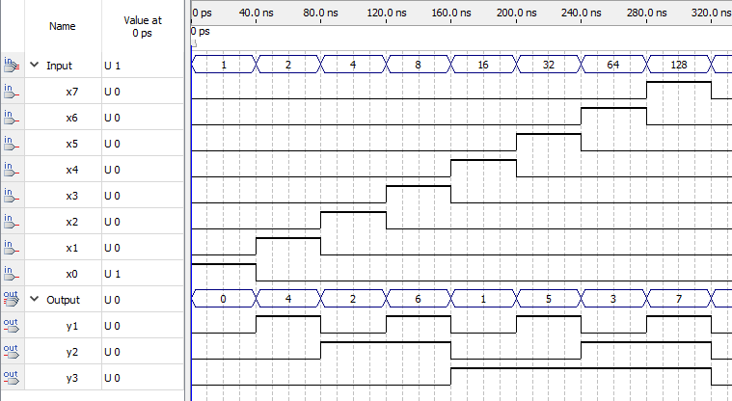

Рис. 6 Временная диаграмма

**Вывод:** Временная диаграмма в Практическая 3 и Практическая 4 совпали, значит задания выполнены верно.В ходе работы был написан код схемы компаратора.Сравнение с результатами предыдущей работы подтвердили правильность выполнения.

# **Лабораторная работа № 5**

# **1. Постановка задачи**

**Цель работы:**

Приобретение основных навыков описания цифровых схем с помощью языка описания аппаратуры AHDL. Смоделировать логическую схему при помощи текстового редактора САПР QUARTUS II.

Вариант: Прямой счётчик по модулю 25

**2**. **Схема**

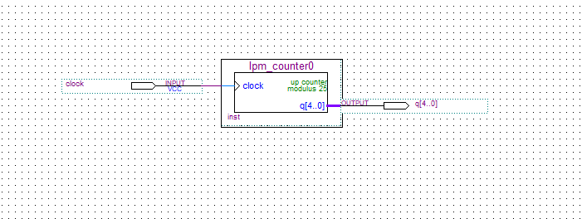

Рисунок 1**-**Синтезированная схема в графическом редакторе   
САПР QUARTUS II

# **3. Временная диаграмма**

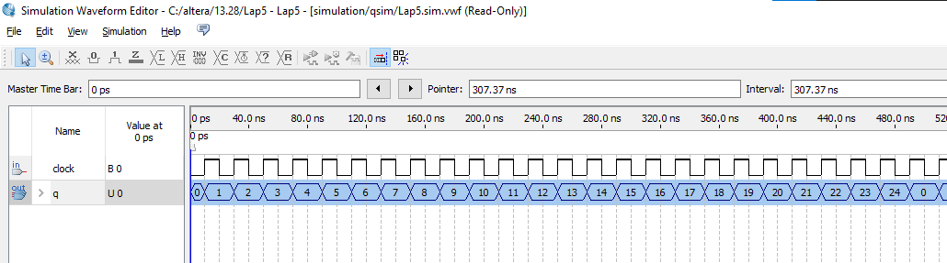

Рисунок 2-Результаты моделирования работы программы   
в сигнальном редакторе

# **ВЫВОДЫ**

В ходе работы получены знания и практические навыки использования параметрических элементов (LPM function) в САПР QUARTUS II, экспериментальное исследование счетчиков и регистров, построенных на их основе по построению схемы и диаграммы по выражению.

# **Лабораторная работа №6**

## **1**. **Постановка задачи**

Цель: Ознакомиться с САПР QUARTUS II фирмы Altera, получить практические навыки создания проектов по схемотехнике ЭВМ в САПР (вариант 14)

## **2**. **Таблица перекодировки состояний автомата**

Таблица 1: Таблица перекодировки состояний автомата

|  |  |  |
| --- | --- | --- |
| № Состояния | № Состояния из таблицы вариантов | Двоичный код  q3, q2, q1, q0 |
| 0 | 12 | 1100 |
| 1 | 1 | 0001 |
| 2 | 9 | 1001 |
| 3 | 2 | 0010 |
| 4 | 14 | 1110 |
| 5 | 8 | 1000 |
| 6 | 7 | 0111 |
| 7 | 6 | 0110 |
| 8 | 4 | 0100 |
| 9 | 13 | 1101 |
| 10 | 10 | 1010 |
| 11 | 15 | 1111 |
| 12 | 5 | 0101 |
| 13 | 0 | 0000 |
| 14 | 3 | 0011 |
| 15 | 11 | 1011 |

## **3. Граф состояний**

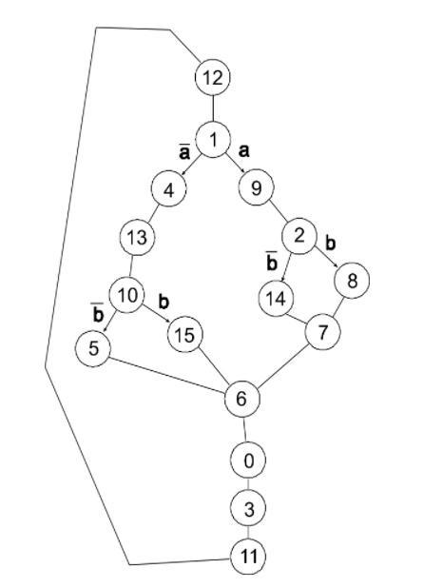

Рис.1 Граф состояний

## **4. Таблица истинности автомата**

|  |  |  |  |  |
| --- | --- | --- | --- | --- |
| Старое состояние | | Условие | Новое состояние | |
| № | Код |  | № | Код |
| 12 | 1100 |  | 1 | 0001 |
| 1 | 0001 | A=0 | 4 | 0100 |
| 1 | 0001 | A=1 | 9 | 1001 |
| 4 | 0100 |  | 13 | 1101 |
| 13 | 1101 |  | 10 | 1010 |
| 10 | 1010 | B=0 | 5 | 0101 |
| 10 | 1010 | B=1 | 15 | 1111 |
| 5 | 0101 |  | 6 | 0110 |
| 6 | 0110 |  | 0 | 0000 |
| 0 | 0000 |  | 3 | 0011 |
| 3 | 0011 |  | 11 | 1011 |
| 11 | 1011 |  | 12 | 1100 |
| 9 | 1001 |  | 2 | 0010 |
| 2 | 0010 | B=0 | 14 | 1110 |
| 2 | 0010 | B=1 | 8 | 1000 |
| 14 | 1110 |  | 7 | 0111 |
| 7 | 0111 |  | 6 | 0110 |
| 15 | 1111 |  | 6 | 0110 |
| 8 | 1000 |  | 7 | 0111 |

Таблица 2: Таблица истинности автомата

## **5. Схема**

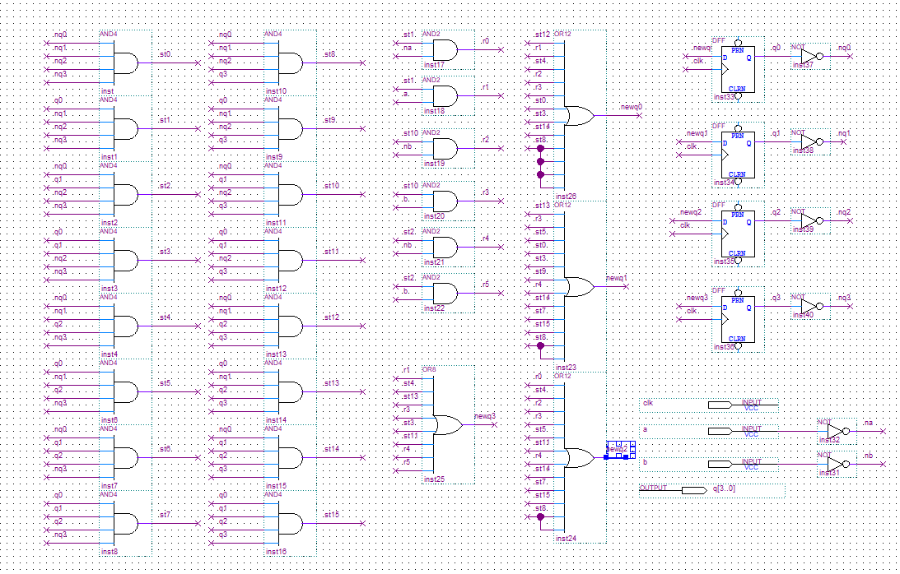

Рисунок 2. Синтезированная схема в графическом редакторе САПР QUARTUS II.

## **6**.**Временная диаграмма**

Рис.3 Временные диаграммы

## **7**. **Заключение**

В ходе работы получены знания и практические навыки по построению схемы счетчика.

# **Лабораторная работа №7**

## **1**. **Постановка задачи**

Цель: Ознакомиться с САПР QUARTUS II фирмы Altera, получить практические навыки создания проектов по схемотехнике ЭВМ в САПР (вариант 14)

**2**. **Таблица перекодировки состояний автомата**

Таблица 1: Таблица перекодировки состояний автомата

|  |  |  |
| --- | --- | --- |
| № Состояния | № Состояния из таблицы вариантов | Двоичный код  q3, q2, q1, q0 |
| 0 | 12 | 1100 |
| 1 | 1 | 0001 |
| 2 | 9 | 1001 |
| 3 | 2 | 0010 |
| 4 | 14 | 1110 |
| 5 | 8 | 1000 |
| 6 | 7 | 0111 |
| 7 | 6 | 0110 |
| 8 | 4 | 0100 |
| 9 | 13 | 1101 |
| 10 | 10 | 1010 |
| 11 | 15 | 1111 |
| 12 | 5 | 0101 |
| 13 | 0 | 0000 |
| 14 | 3 | 0011 |
| 15 | 11 | 1011 |

## **3. Граф состояний**



Рис.1 Граф состояний

## **4. Таблица истинности автомата**

|  |  |  |  |  |
| --- | --- | --- | --- | --- |
| Старое состояние | | Условие | Новое состояние | |
| № | Код |  | № | Код |
| 12 | 1100 |  | 1 | 0001 |
| 1 | 0001 | A=0 | 4 | 0100 |
| 1 | 0001 | A=1 | 9 | 1001 |
| 4 | 0100 |  | 13 | 1101 |
| 13 | 1101 |  | 10 | 1010 |
| 10 | 1010 | B=0 | 5 | 0101 |
| 10 | 1010 | B=1 | 15 | 1111 |
| 5 | 0101 |  | 6 | 0110 |
| 6 | 0110 |  | 0 | 0000 |
| 0 | 0000 |  | 3 | 0011 |
| 3 | 0011 |  | 11 | 1011 |
| 11 | 1011 |  | 12 | 1100 |
| 9 | 1001 |  | 2 | 0010 |
| 2 | 0010 | B=0 | 14 | 1110 |
| 2 | 0010 | B=1 | 8 | 1000 |
| 14 | 1110 |  | 7 | 0111 |
| 7 | 0111 |  | 6 | 0110 |
| 15 | 1111 |  | 6 | 0110 |
| 8 | 1000 |  | 7 | 0111 |

Таблица 2: Таблица истинности автомата

## **5. Код**

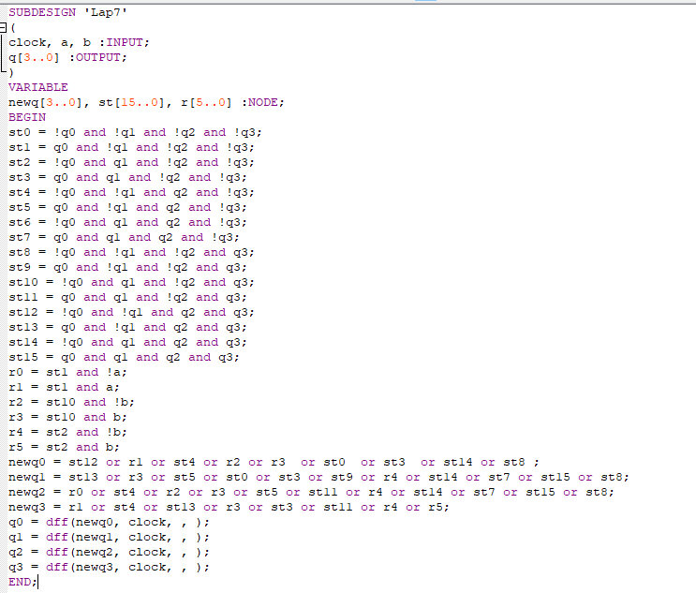

SUBDESIGN 'Lap7'

(

clock, a, b :INPUT;

q[3..0] :OUTPUT;

)

VARIABLE

newq[3..0], st[15..0], r[5..0] :NODE;

BEGIN

st0 = !q0 and !q1 and !q2 and !q3;

st1 = q0 and !q1 and !q2 and !q3;

st2 = !q0 and q1 and !q2 and !q3;

st3 = q0 and q1 and !q2 and !q3;

st4 = !q0 and !q1 and q2 and !q3;

st5 = q0 and !q1 and q2 and !q3;

st6 = !q0 and q1 and q2 and !q3;

st7 = q0 and q1 and q2 and !q3;

st8 = !q0 and !q1 and !q2 and q3;

st9 = q0 and !q1 and !q2 and q3;

st10 = !q0 and q1 and !q2 and q3;

st11 = q0 and q1 and !q2 and q3;

st12 = !q0 and !q1 and q2 and q3;

st13 = q0 and !q1 and q2 and q3;

st14 = !q0 and q1 and q2 and q3;

st15 = q0 and q1 and q2 and q3;

r0 = st1 and !a;

r1 = st1 and a;

r2 = st10 and !b;

r3 = st10 and b;

r4 = st2 and !b;

r5 = st2 and b;

newq0 = st12 or r1 or st4 or r2 or r3 or st0 or st3 or st14 or st8 ;

newq1 = st13 or r3 or st5 or st0 or st3 or st9 or r4 or st14 or st7 or st15 or st8;

newq2 = r0 or st4 or r2 or r3 or st5 or st11 or r4 or st14 or st7 or st15 or st8;

newq3 = r1 or st4 or st13 or r3 or st3 or st11 or r4 or r5;

q0 = dff(newq0, clock, , );

q1 = dff(newq1, clock, , );

q2 = dff(newq2, clock, , );

q3 = dff(newq3, clock, , );

END;

## **6**. **Временная диаграмма**

Рис.2 Временная диаграмма

## **7**. **Заключение**

В ходе работы получены знания и практические навыки по построению схемы счетчика.

# **Лабораторная работа №8**

1. **Цель лабораторной работы**

Целью данной лабораторной работы является получение практических навыков установки и создания виртуальных машин в Oracle VirtualBox, а также изучение принципов инсталляции и начальной настройки операционной системы Ubuntu Linux.

В результате выполнения лабораторной работы студенты познакомятся с процессом установки на персональный компьютер виртуальной машины OracleVirtualBox, получат представление о процессе создания и настройки виртуального окружения. На примере операционной системы UbuntuLinux будет выполнен процесс установки и базовой настройки операционной системы.

**Задание**

Перед выполнением лабораторной работы следует ознакомиться с архитектурой операционной системы Linux, представленной в приложении. По окончании необходимо ответить на контрольные вопросы по теме лабораторной работы.

Для выполнения лабораторной работы необходимо скачать с официального сайта компании Oracle дистрибутив виртуальной машины VirtualBox и выполнить установку скачанного дистрибутива на компьютер. После установки необходимо с помощью инструментов, предоставляемых VirtualBox создать и настроить виртуальную машину, и установить на нее операционную систему UbuntuLinux. Дистрибутив для установки необходимо скачать из интернета. В процессе создания виртуальной машины необходимо определить расположение файлов виртуальной машины на компьютере, выделить объем оперативной памяти, видео-памяти, жесткого диска, необходимых для функционирования устанавливаемой операционной системы. Задать количество ядер центрального процессора, используемых виртуальной машиной и предельный уровень загрузки процессора. При установке операционной системы необходимо задать способ разбиения жесткого диска на логические разделы.

# Отчет по заданию

1. Скачать дистрибутив Oracle VirtualBox

Для выполнения шага необходим компьютер, имеющий доступ в интернет.

Запускаем браузер.

В адресной строке браузера вводим https://[www.virtualbox.org/wiki/Downloads](http://www.virtualbox.org/wiki/Downloads)

На открывшейся странице переходим по ссылке Windows hosts. Сохраняем установочный файл на жесткий диск.

1. Установить Oracle VirtualBox на компьютер

Для установки OracleVirtualBox на компьютере необходимо запустить скачанный на первом шаге установочный файл дистрибутива.

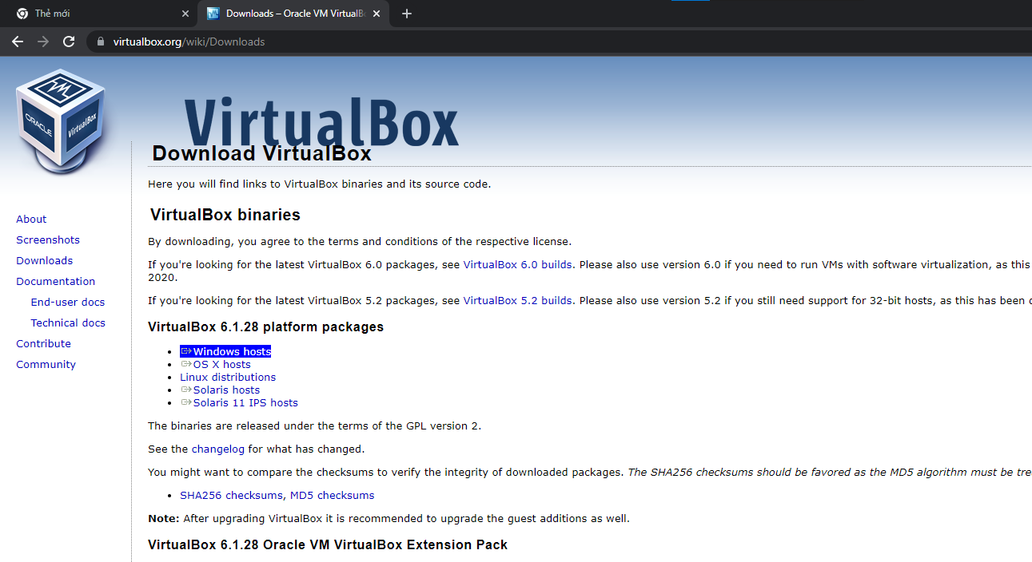

**Рисунок 1 – Выбор дистрибутива Oracle VirtualBox**

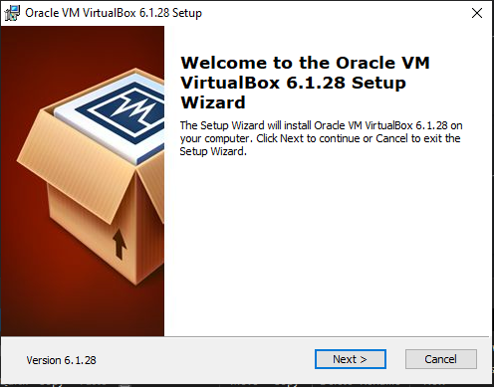

**Рисунок 2 – Окно программы установки Oracle VirtualBox**

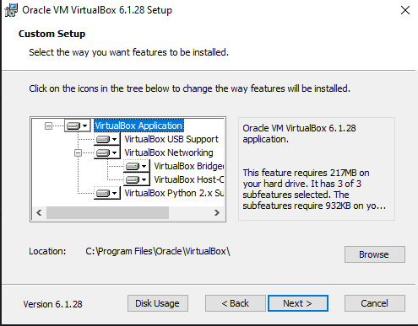В появившемся диалоге необходимо выбрать компоненты для установки. Для удобства на этапе обучения рекомендуется в диалоге выбрать установку всех предложенных компонентов.

**Рисунок 3 – Диалог выбора компонентов установк**

По завершении установки на рабочем столе компьютера будет создан ярлык для запуска виртуальной машины OracleVirtualBox

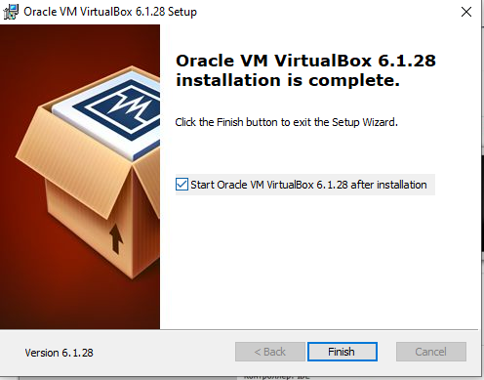

**Рисунок 4 – Окно завершения установки**

1. Получить дистрибутив операционной системы Ubuntu Linux

Для выполнения шага необходим компьютер, имеющий доступ в интернет.

Запускаем браузер.

В адресной строке браузера вводим <http://www.ubuntu.ru/> На открывшейся странице переходим по ссылке для скачки.

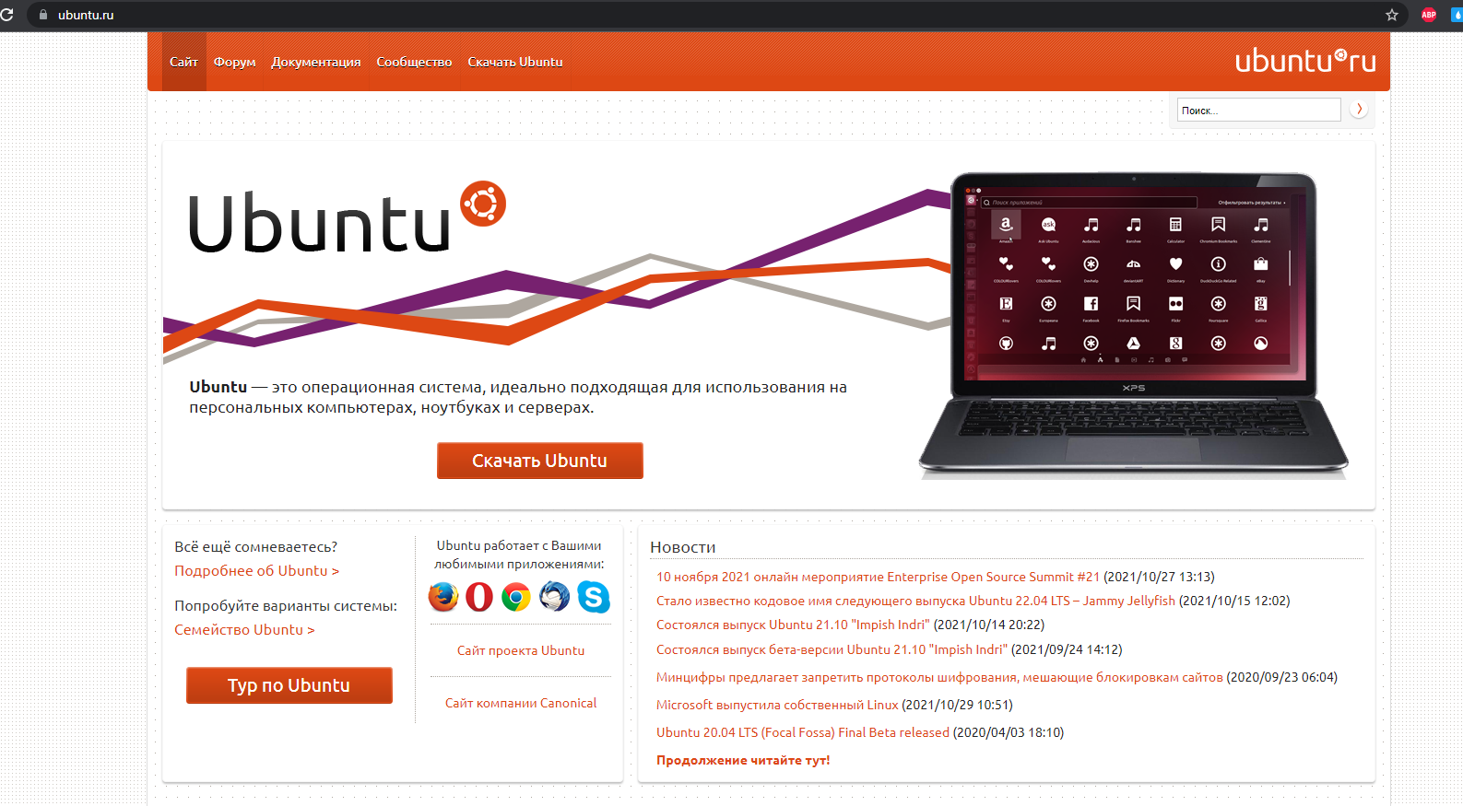

**Рисунок 5 – Выбор дистрибутива Ubuntu**

Сохраняем образ установочного диска на жесткий диск.

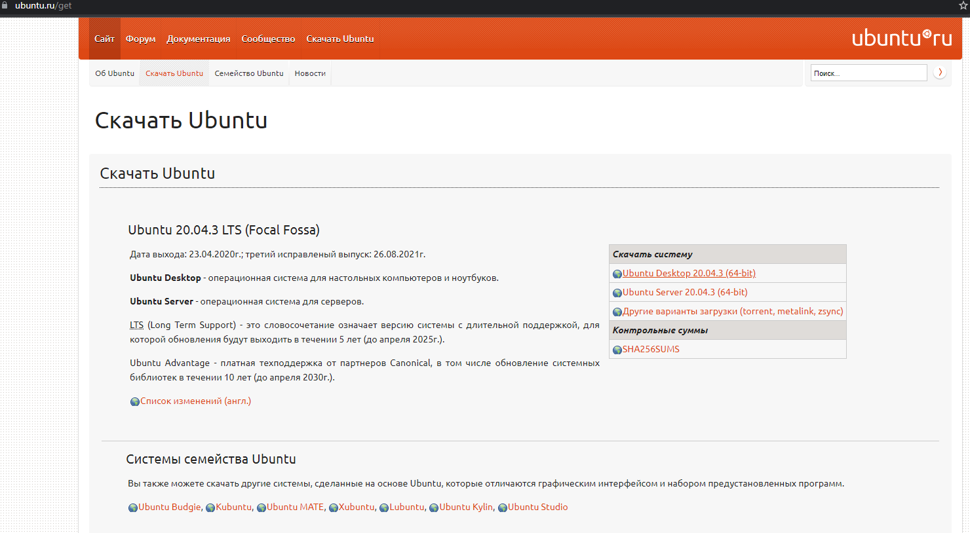

**Рисунок 6 – Выбор дистрибутива Ubuntu**

1. Создать и настроить виртуальную машину

Запускаем установленное приложение OracleVirtualBox. В появившемся окне в левой части перечислены все созданные виртуальные машины. В правой части отображаются свойства выбранной в списке виртуальной машины. Сразу после установки список виртуальных машин пуст. Для создания новой виртуальной машины необходимо в верхней части окна нажать на кнопку

«Создать».

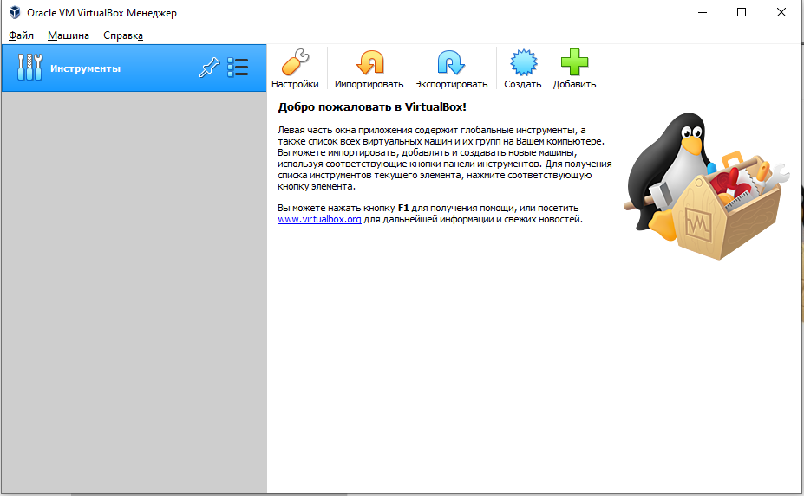

**Рисунок 7 – Окно программы Oracle VirtualBox**

При создании для новой виртуальной машины необходимо задать оригинальное имя, сопоставимое с ФИО студента, тип и версию операционной системы, которая планируется для установки. 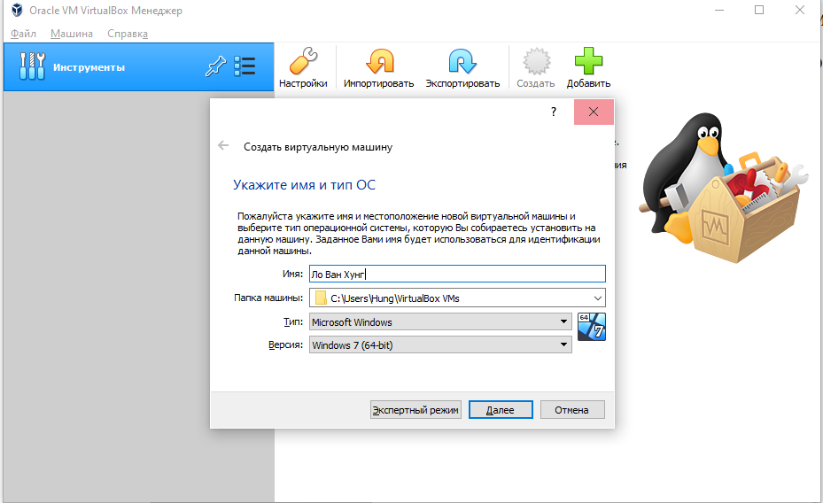

**Рисунок 8 – Задание имени и типа новой виртуальной машины**

В зависимости от выбранного типа и версии операционной системы виртуальной машины будут установлены остальные параметры в значения, рекомендованные для функционирования. Все эти значения в процессе настройки можно будет изменить.

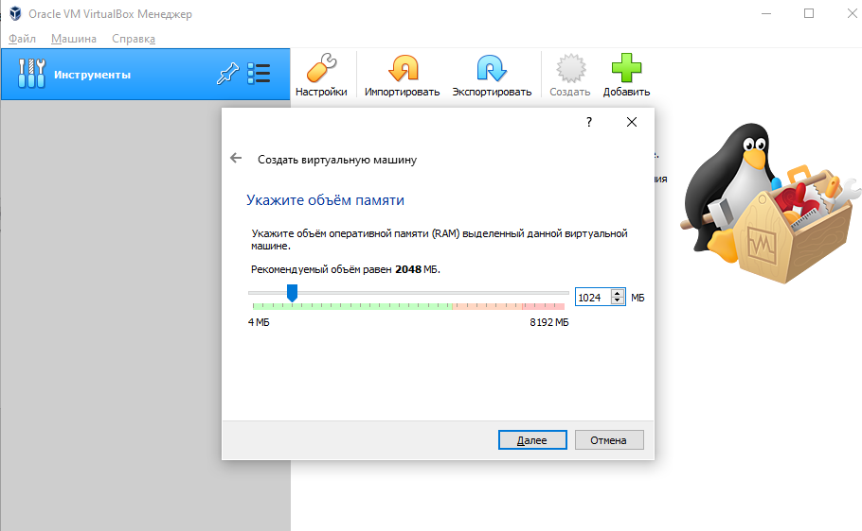Далее необходимо задать объем оперативной памяти, выделяемой для функционирования виртуальной машины. Внимание! Не выделяйте более 50% объема физической памяти компьютера для виртуальной машины, так как это может привести к нестабильной работе компьютера.

**Рисунок 9 – Выделение оперативной памяти для виртуальной машины**

После выделения оперативной памяти для виртуальной машины необходимо задать размер жесткого диска. Жесткий диск виртуальной машины представляет собой один или несколько файлов особого формата, содержащие всю информацию виртуальной машины.

Все изменения, вносимые на жесткий диск виртуальной машины, не могут причинить вред информации, хранящейся на жестком диске основного компьютера.

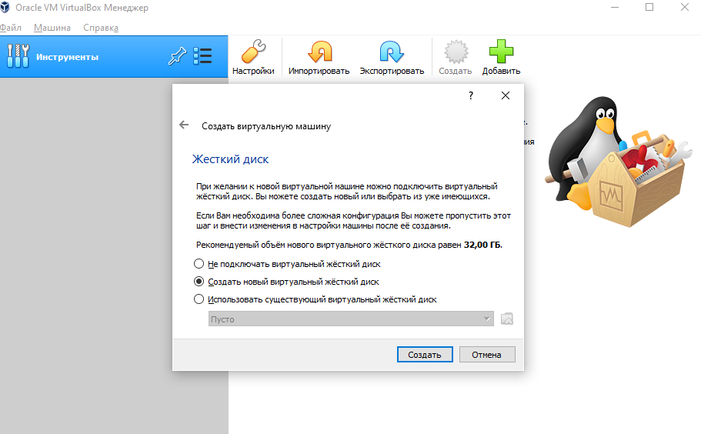

**Рисунок 10 – Создание виртуального жёсткого диска**

В OracleVirtualBox поддерживается несколько форматов файлов жестких дисков.

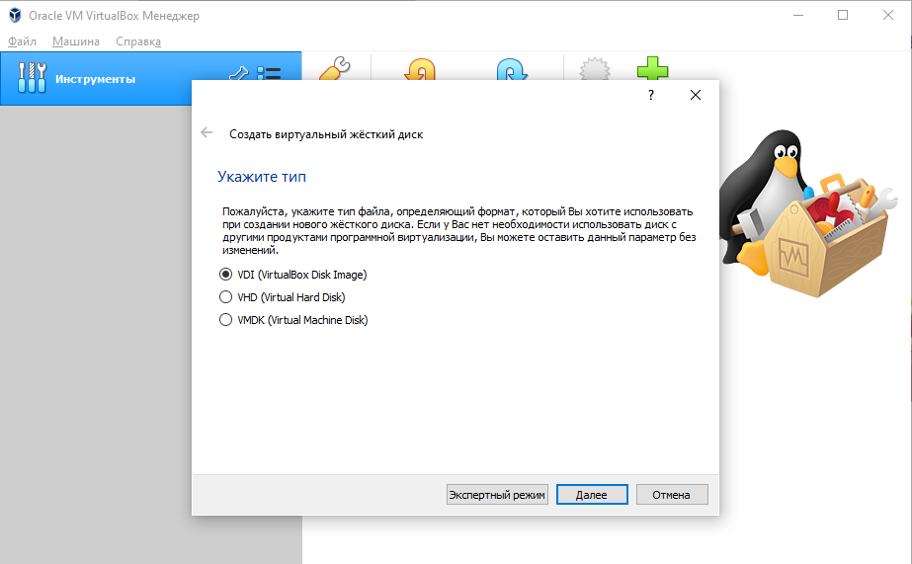

**Рисунок 11 – Выбор типа виртуального жёсткого диска**

Существует два поддерживаемых формата хранения файлов жесткого диска виртуальной машины: динамический и фиксированный. Для экономии места на жестком диске можно выбрать динамический формат хранения данных жесткого диска виртуальной машины. Однако, из практики лучше выбирать фиксированный формат виртуального диска. 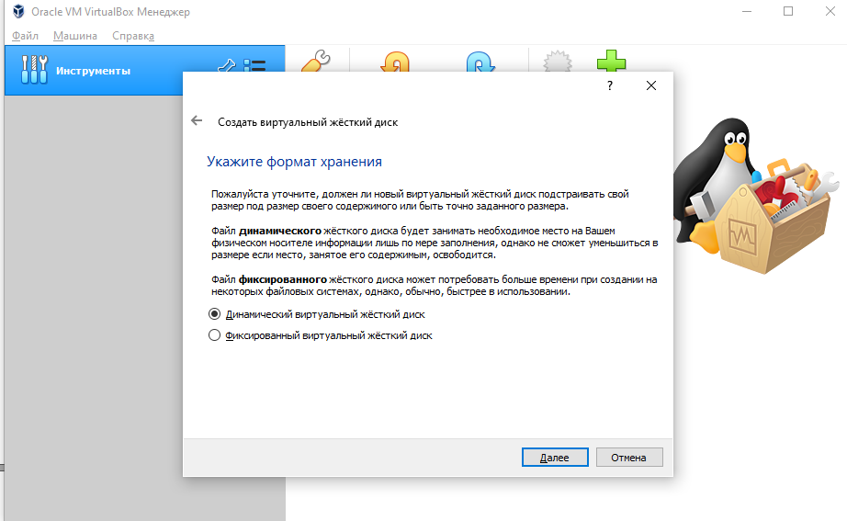

**Рисунок 12 – Выбор формата хранения виртуального жёсткого диска**

Далее необходимо задать имя файла жесткого диска и максимальный размер файловых данных, который виртуальная машина сможет хранить. Внимание! При выборе фиксированного формата хранения жесткого диска заданный объем сразу будет занят файлом. Таким образом, при задании размера необходимо оценивать требуемый для работы виртуальной машины объем дискового пространства и наличие свободного места на жестком диске основного компьютера.

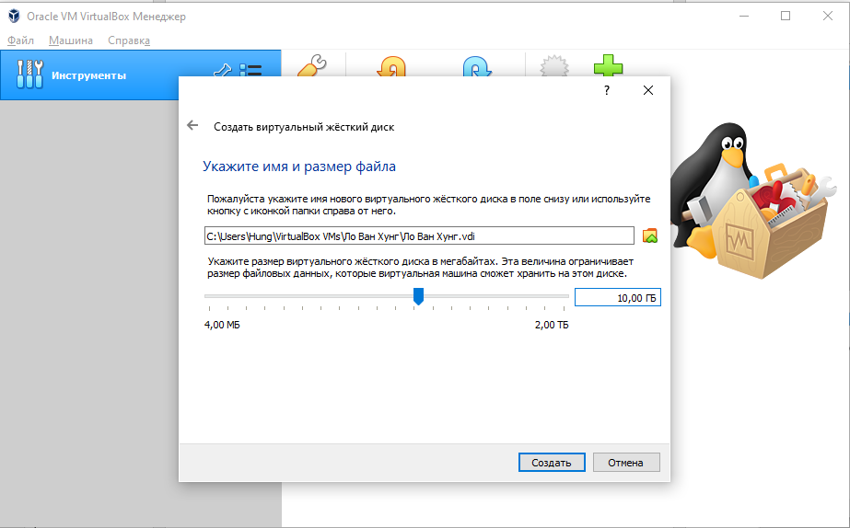

**Рисунок 13 –Задание размера виртуального жёсткого диска**

Подготовить виртуальную машину к установке операционной системы Для установки операционной системы необходимо в виртуальный привод подключить скаченный на 3-м шаге образ установочного диска. Для этого необходимо в списке виртуальных машин выделить созданную нами виртуальную машину и в верхней части окна нажать на кнопку «Настроить».

В появившимся окне необходимо перейти во вкладку «Носители», выбрать виртуальный привод и подключить скаченный образ установочного диска.

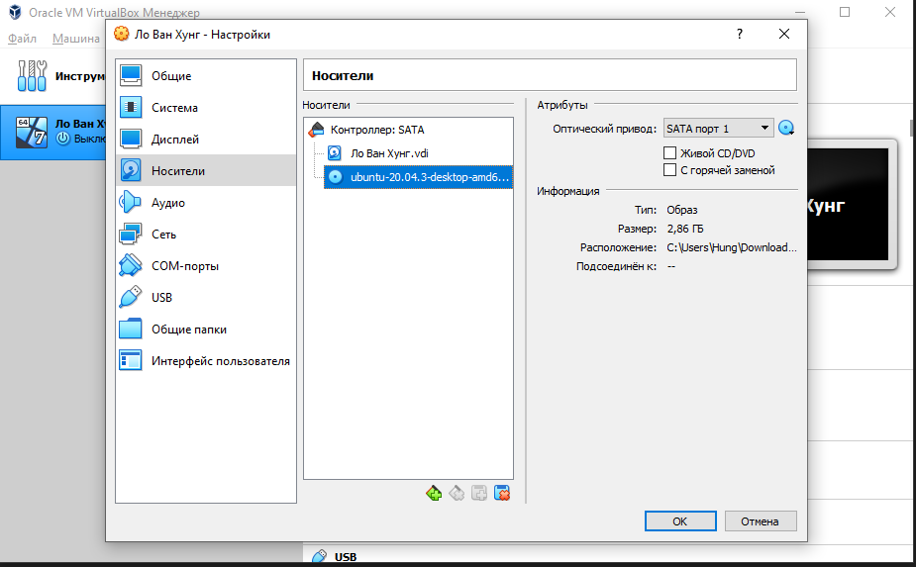

**Рисунок 14 – Выбор виртуального привода**

1. Установить операционную систему Ubuntu Linux на виртуальную машину

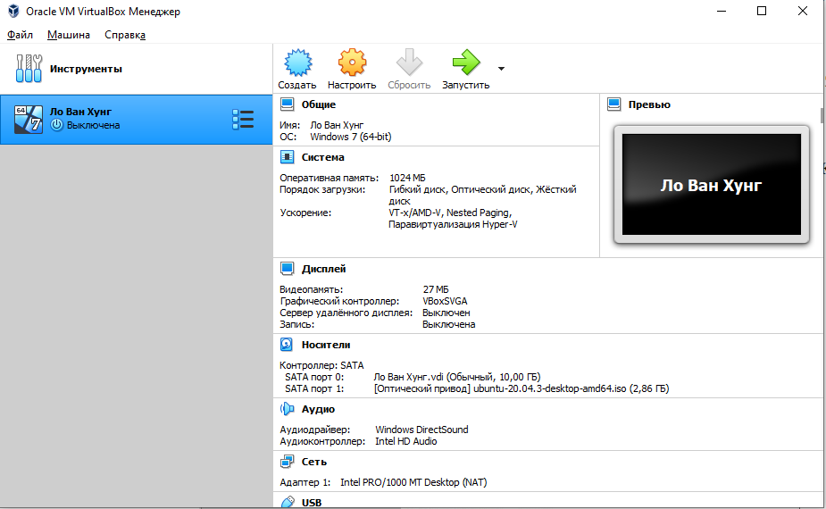Для начала установки операционной системы необходимо запустить созданную виртуальную машину. Для этого надо выбрать ее в списке виртуальных машин и нажать на кнопку «Запустить», расположенную в верхней части окна.

**Рисунок 15 – Запуск виртуальной машины**

Виртуальная машина начнет загружаться с установочного образа диска, смонтированного в привод. Автоматически будет запущен процесс установки операционной системы.

Первым шагом необходимо выбрать язык, который будет использоваться в процессе установки.

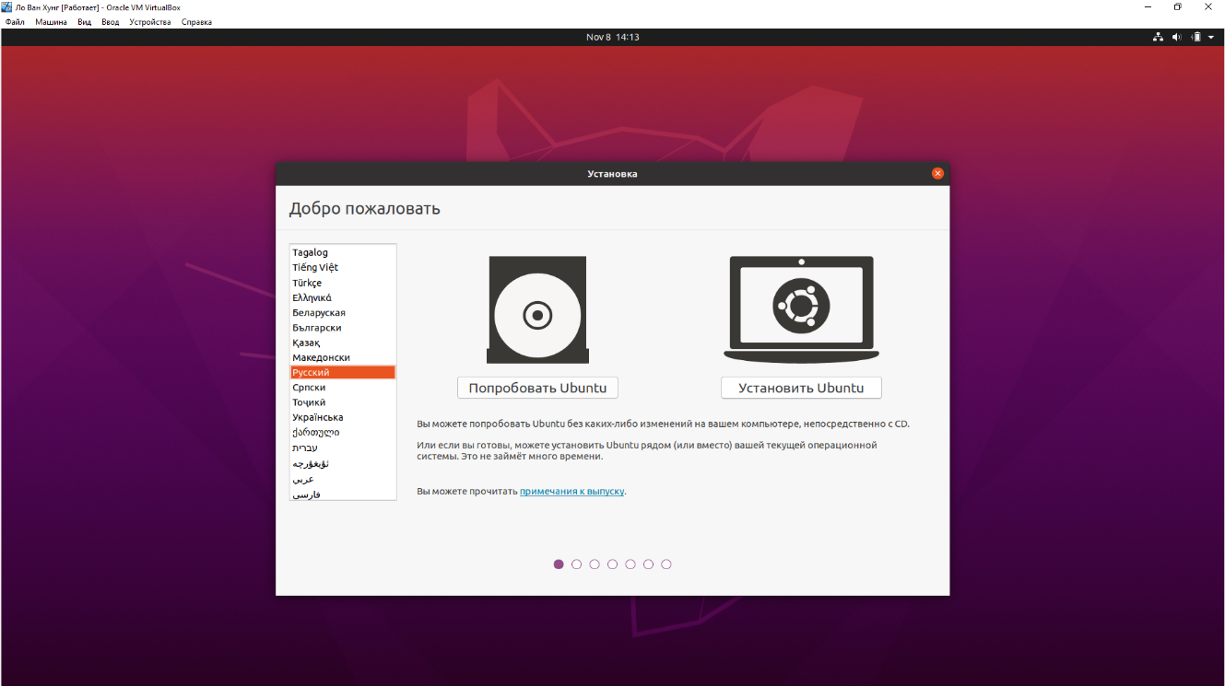

**Рисунок 16 – Выбор языка программы установки**

После выбора языка необходимо выбрать один из предложенных сценариев: использовать операционную систему без установки или установитьоперационную систему на жесткий диск виртуальной машины. Для выполнения задания лабораторной работы необходимо выбрать пункт «Установить Ubuntu».

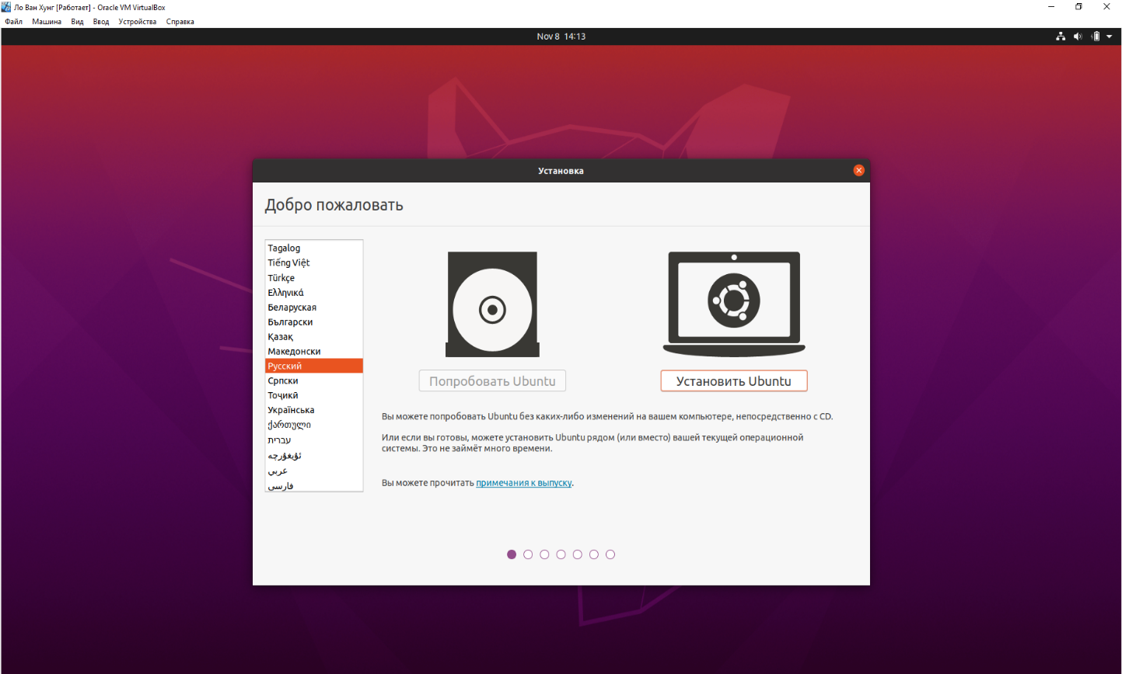

**Рисунок 17 – Выбор режима запуска виртуальной машины**

При установке можно затребовать установку последних обновлений компонентов операционной системы, а также установку компонент, использование которых может быть ограничено условиями лицензионных соглашений, не подпадающих под условия лицензии GPL, под которой распространяется операционная система UbuntuLinux.

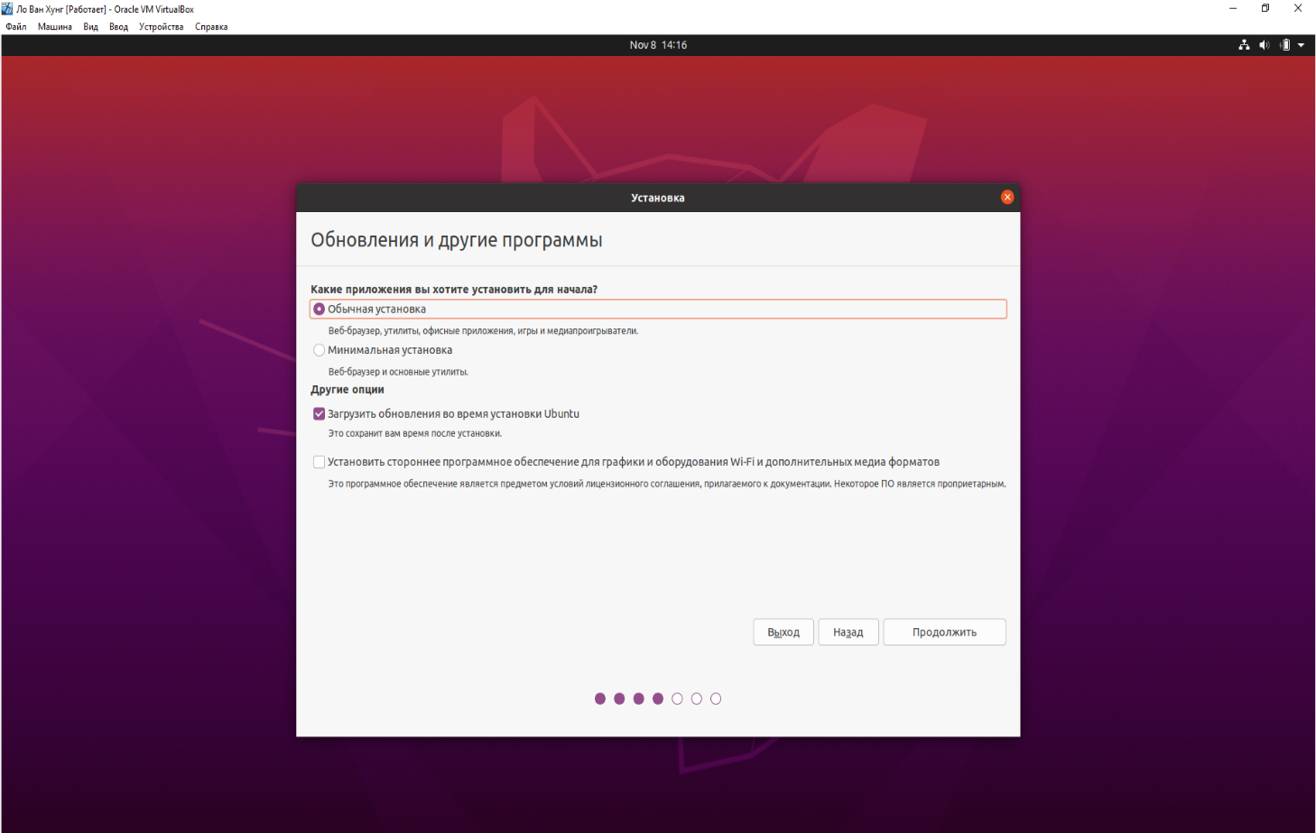

**Рисунок 18 – Настройка параметров обновлен**

Выбираем тип установки.

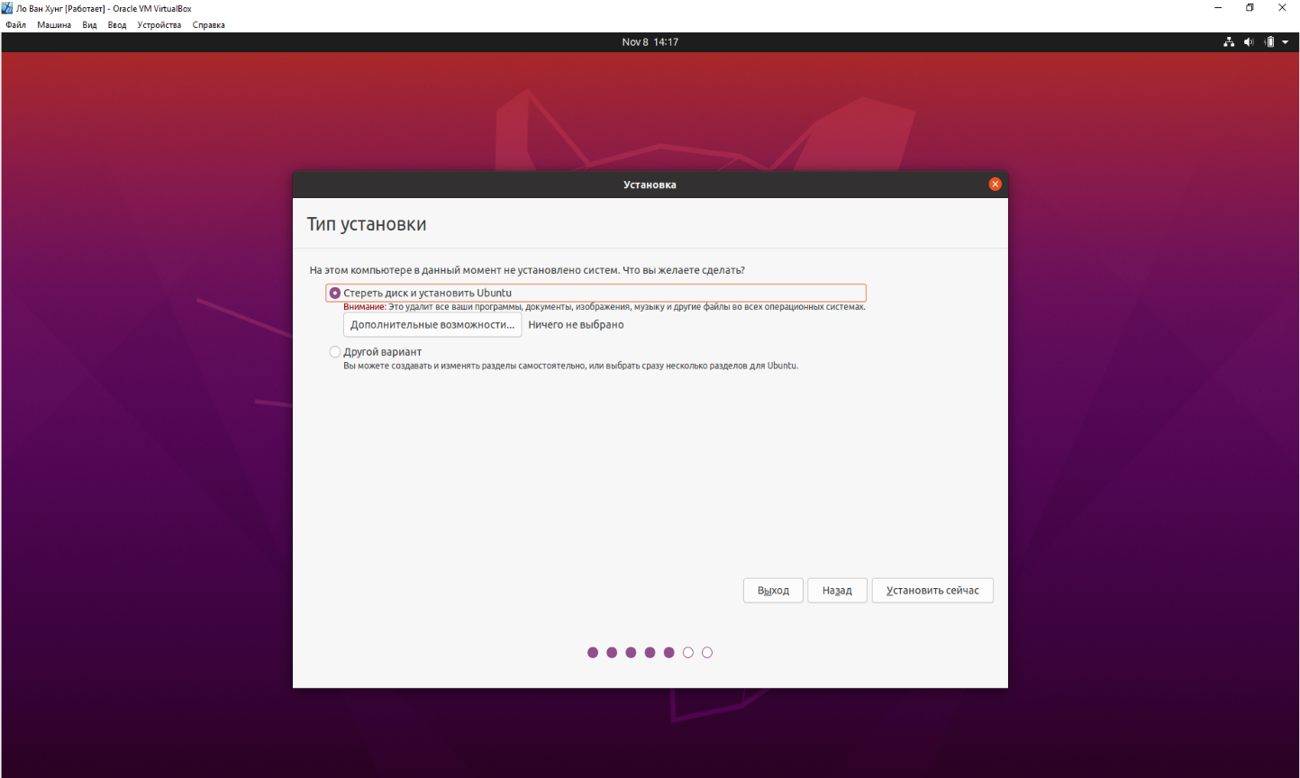

**Рисунок 19 – Выбираем тип установки.**

Далее необходимо задать часовой пояс. В зависимости от выбранного часового пояса будет рассчитываться смещение времени относительно нулевого меридиана.

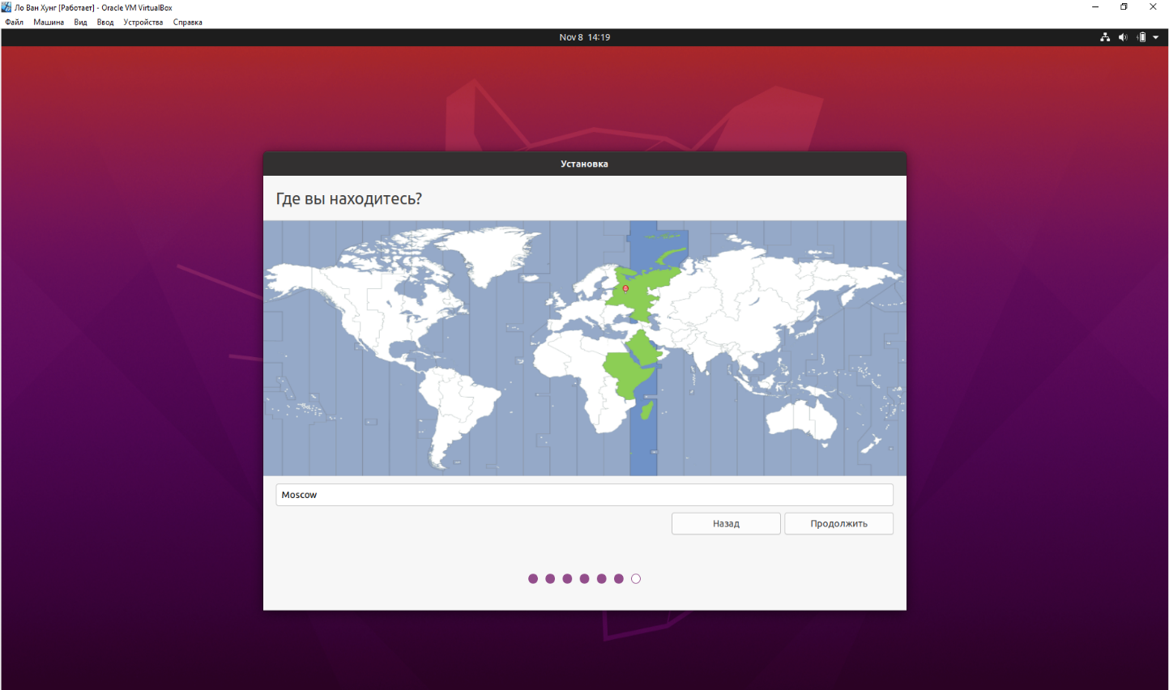

**Рисунок 20 – Выбор часового п**

Для комфортной работы с операционной системой необходимо выбрать раскладку клавиатуры, используемую по умолчанию. Дополнительную раскладку клавиатуры можно будет задать после установки операционной системы.

Для представления в системе необходимо создать учетную запись, от имени которой будет осуществляться работа.

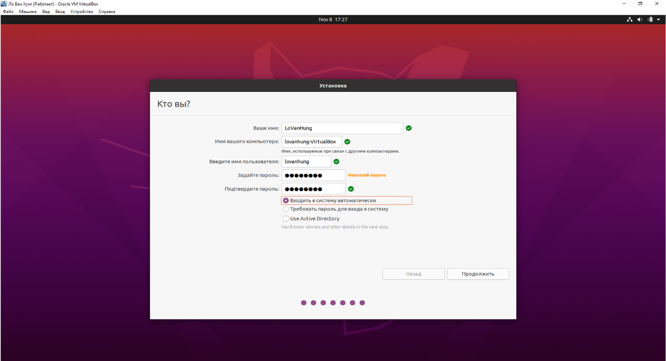

**Рисунок 20 – Создание учётной записи пользователя системы**

**Рисунок 20 – Создание учётной записи пользователя системы**

**Рисунок 21 – Создание учётной записи пользователя системы**

После задания всех параметров начнется установка операционной системы на жесткий диск виртуальной машины. По завершении установки будет предложено перезагрузить виртуальную машину. Процесс перезагрузки может продолжаться длительное время, в зависимости от производительности компьютера.

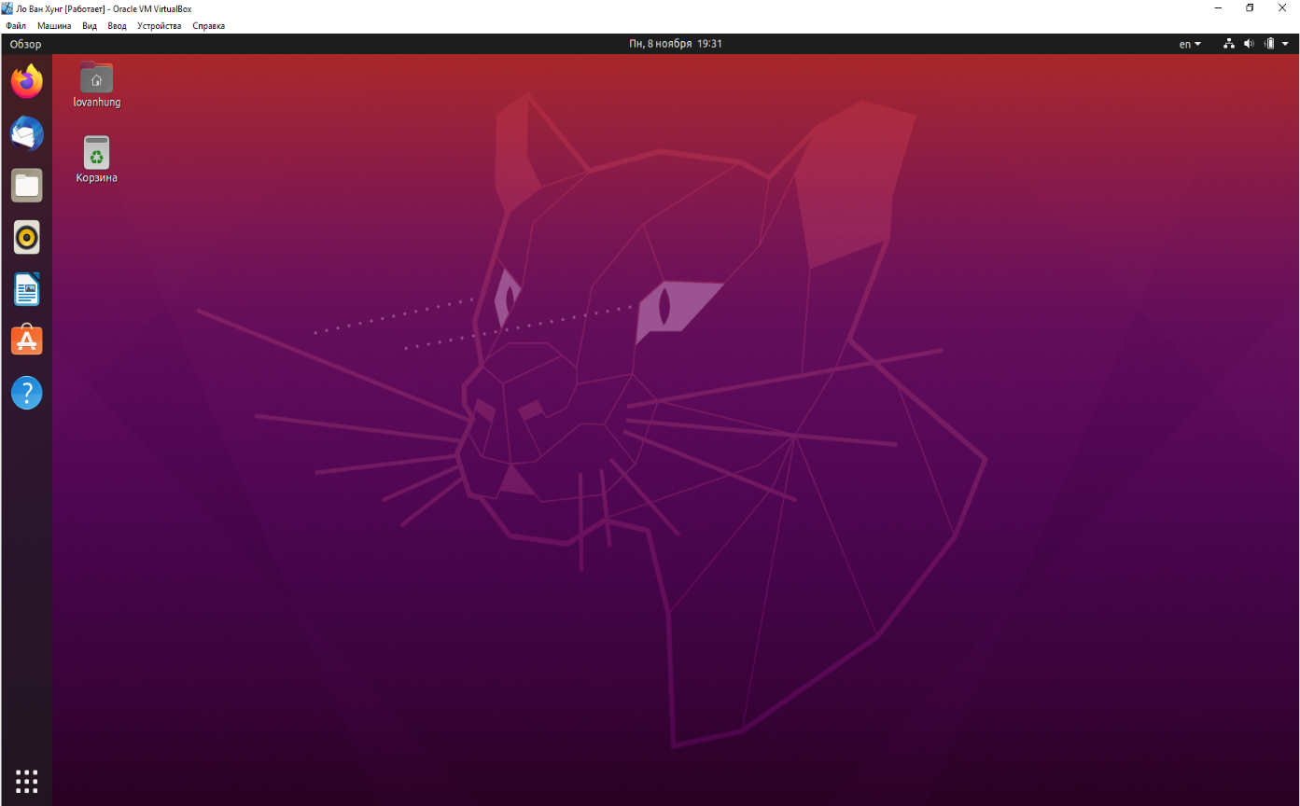

**Рисунок 22 – Операционная система после перезагрузки**

# **ВЫВОДЫ**

В ходе выполнения данной лабораторной работы были получены навыки установки OracleVirtualBox. Также был изучен процеес создания виртуальной машины. Более того была установлена и настроена операционная система UbuntuLinux.

# **Лабораторная работа №9**

**Индивидуальный вариант**: 14-Футбольные команды (названиекоманды, ФИО тренера, количество забитых мячей, количество набранных очков). Поиск по названию команды. Сортировка по ФИО тренера.

# 1. Цель лабораторной работы

Целью данной лабораторной работы является изучение команд операционной системы GNU Linux по работе с элементами файловой системы, а также получение практических навыков создания, изменения, манипулирования и удаления файлов и каталогов.

На примере созданной в процессе лабораторной работы базы данных на основе текстовых файлов будут рассмотрены вопросы сортировки и фильтрации информации, вывод требуемых данных на экран и в файл.

# 2 Выполнение работы

После запуска системы от имени своей учетной записи и переключения на текстовую консоль, создадим родительский каталог, используя команду *mkdir* (см. Рис.1)*.*



**Рисунок 1 – Создание родительского каталога**

После этого внутри каталога, созданного выше создадим структуру каталогов, представленную на рисунке 2, для этого также используем команду *mkdir*. Вывести на экран содержимое текущего каталога и убедиться, что все созданные каталоги созданы без ошибок можно с помощью утилиты *tree*, которую необходимо установить (см. Рисунки 3-4).

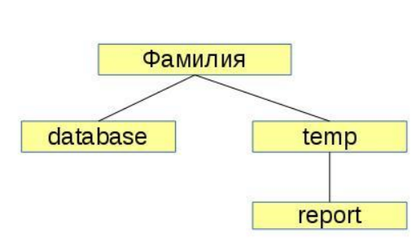

**Рисунок 2 – Структура каталогов**

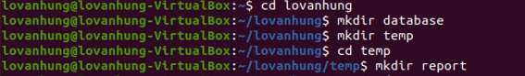

**Рисунок 3 – Создание папок database, temp и report**

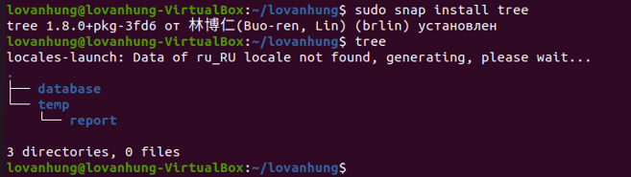

**Рисунок 4 – Установка команды tree и проверка правильности создания папок**

Перейдем в каталог temp с помощью команды *cd*. Убедимся, что он является текущим с помощью команды *pwd*. Выведем на экран содержимое каталога с помощью команды *ls* (см. Рис.5)*.*

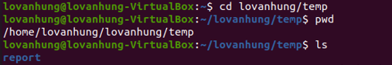

**Рисунок 5 – Переход в каталог temp, вывод его содержимого в консоль**

Внутри каталога temp создадим файл базы данных dataset1.txt с помощью команды *touch*. Заполним файл данными в соответствии с номером варианта задания с помощью команды *nano,* сохраним введенные записи с помощью *Ctrl+O*, вернемся к консоли с помощью *Ctrl+X* (см. Рис.6). В качестве разделителя столбцов данных в файле используем символ “;” без пробелов. Файл содержит 5 строк (см. Рис.7).



**Рисунок 6 – Создание и открытие в текстовом редакторе файла database1**

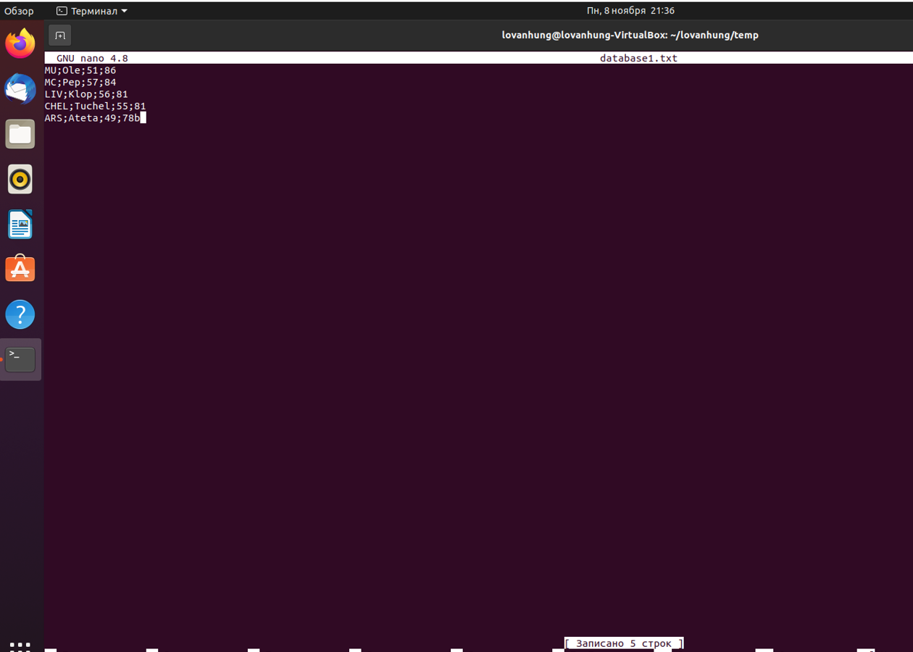

**Рисунок 7 – Заполнение файла**

С помощью конвейера команд внутри каталога temp создадим файл базы данных dataset2.txt. Заполним файл данными в соответствии с номером варианта задания. В качестве разделителя столбцов данных в файле также используем символ “;” без пробелов. Файл содержит 5 строк. Данные должны отличаются от введенных ранее (см. Рис. 8).

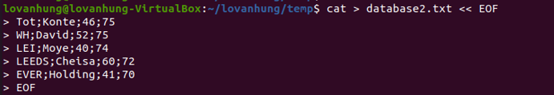

**Рисунок 8 – Создание и заполнение файла database2**

С помощью перенаправления вывода в файл создадим файл базы данных dataset3.txt. Заполним файл данными в соответствии с номером варианта задания. В качестве разделителя столбцов данных в файле используем символ “;” без пробелов. Файл содержит 3 строки. Данные отличаются от введенных ранее (см.Рис.9).

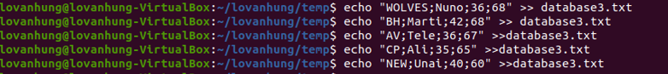

**Рисунок 9 – Создание и открытие текстового редактора для файла database3**

Выведем на экран содержимое всех созданных файлов базы данных (см.Рис.10).

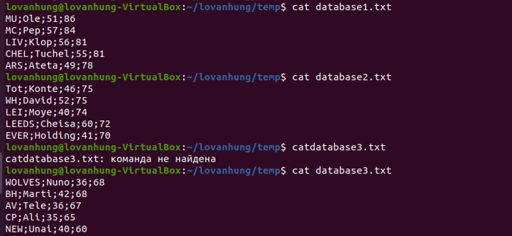

**Рисунок 10 – Вывод содержимого файлов database1, database2, database3**

Объединим содержимое всех созданных файлов базы данных в один файл data.txt и поместим его в каталог /database (см.Рис.11).

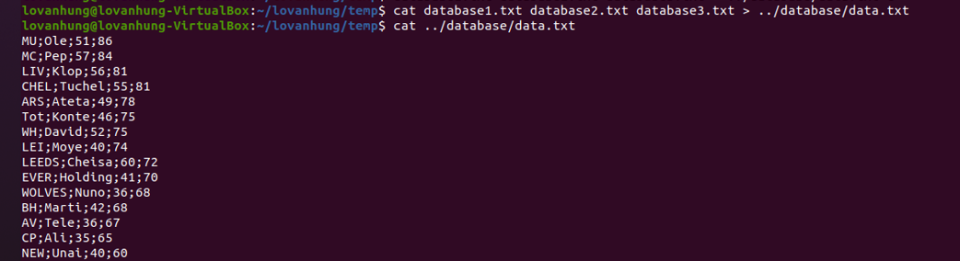

**Рисунок 11 – Объединение содержимого в один файл и проверка объединения**

Перейдем в каталог /database. Убедимся, что он является текущим. Выведем на экран содержимое каталога (см. Рис.12).



**Рисунок 12 – Переход в каталог database**

Подсчитаем количество строк файла data.txt. Результат подсчета выведем на экран и в файл отчета output.txt, расположенный в каталоге report (см. Рис.13).

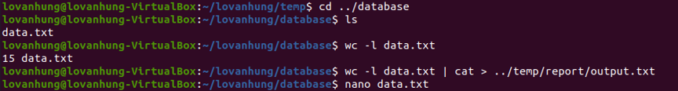

**Рисунок 13 – Подсчет количества строк**

Дополним файл data.txt 2-я строками данных в соответствии с номером варианта задания. В качестве разделителя столбцов данных в файле используем символ “;” без пробелов (см Рис.14).

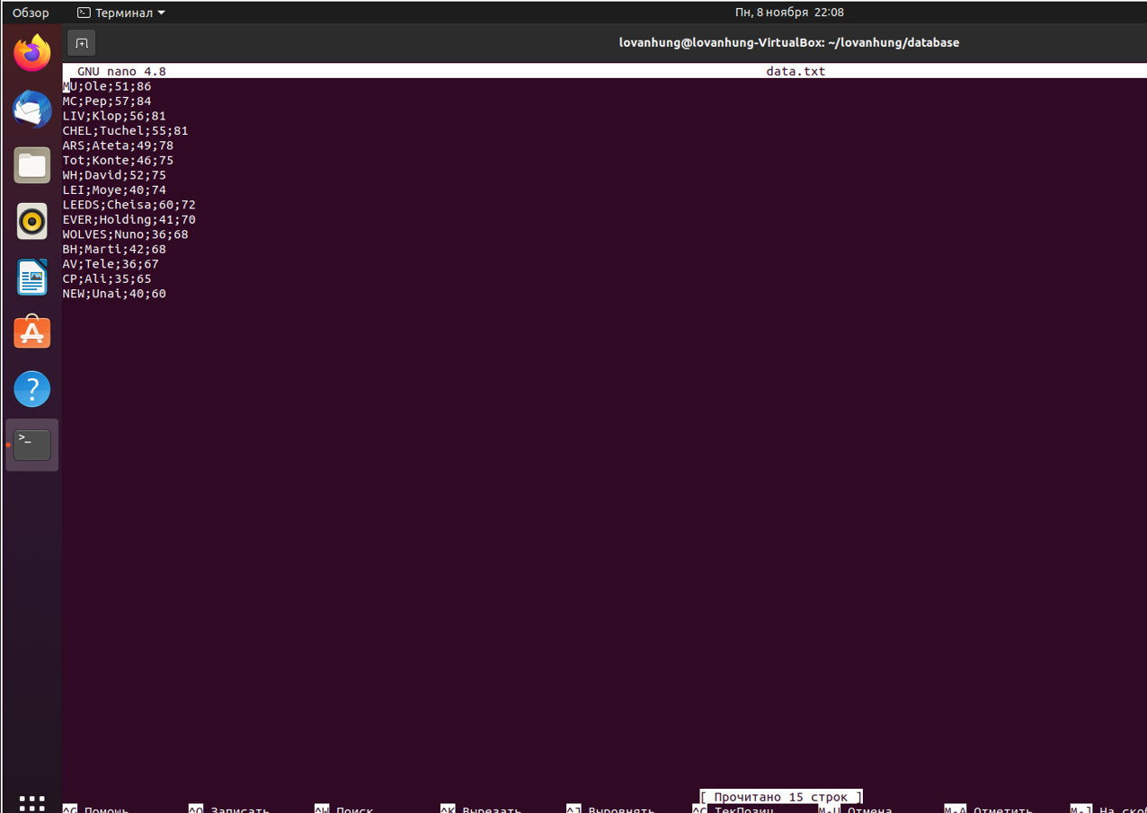

**Рисунок 14 – Добавление строк**

Повторно подсчитаем количество строк файла data.txt. Результат подсчета выведем на экран и допишем в конец файла отчета output.txt, расположенного в каталоге report (см. Рис.15).

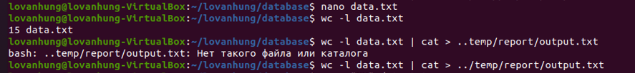

**Рисунок 15 – Подсчет количества строк и запись подсчета количества строк в файл**

Осуществим фильтрацию данных файла data.txt в соответствии с номером варианта задания. Результат фильтрации выведем на экран и в файл отчета filtered.txt, расположенный в каталоге report. Повторим фильтрацию с различными значениями фильтра. Результаты фильтрации выведем на экран и допишем в файл отчета filtered.txt (см.Рис.16).

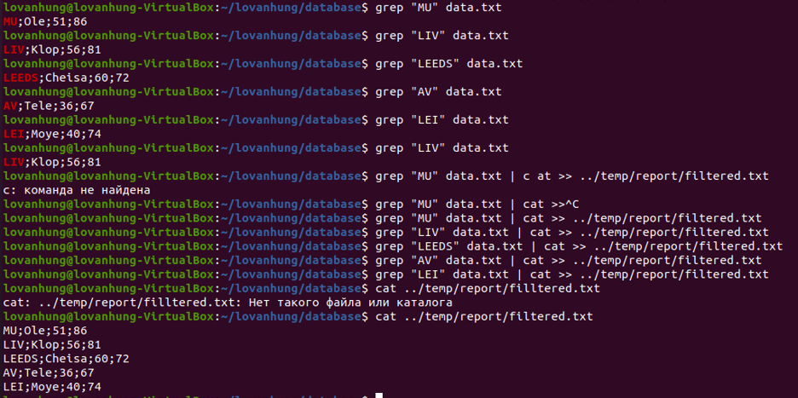

**Рисунок 16 – Вывод фильтрации в консоль и запись в файл**

Выполним сортировку содержимого файла data.txt в соответствии с номером варианта задания. Результат сортировки выведем на экран и в файл отчета sorted.txt, расположенный в каталоге report (см. Рис.17). 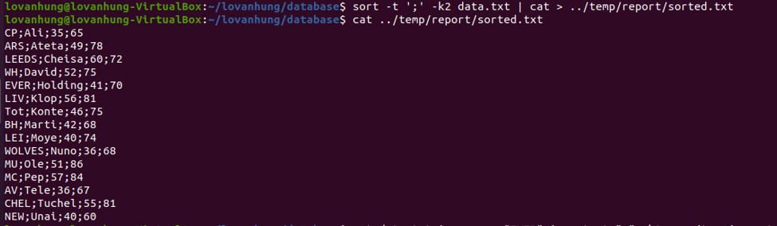

**Рисунок 17 - Сортировка**

Выполним фильтрацию содержимого файла data.txt с сортировкой результата фильтрации. Фильтрацию и сортировку выполним в соответствии с номером варианта задания. Результат выведем на экран и в файл отчета filteredsorted.txt, расположенный в каталоге report (см. Рис.18).

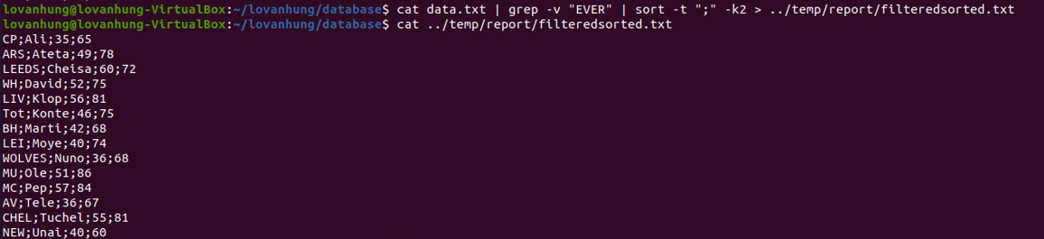

**Рисунок 18 – Фильтрация и сортировка**

Выполним команду вывода календаря на экран и записи его значения в

файл calendar.txt, находящийся в каталоге /database. Результат вывести на экран

(см.Рис.19). 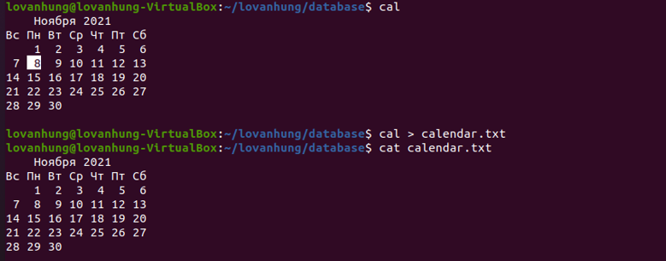

**Рисунок 19– Отображение, запись и вывод данных календаря**

# **ВЫВОДЫ**

В данной лабораторной работе мы приобрели навыки работы с файлами и каталогами, познакомились с некоторыми командами манипулирования данными на примере текстовой базы данных.

# **Лабораторная работа №10**

**«Использование программируемого фильтра awk»**

# Цель работы:

Лабораторная работа выполняется в среде, установленной и настроенной в процессе выполнения лабораторной работы №8 или в среде, установленной в компьютерном классе.

Целью данной лабораторной работы является изучение возможностей программируемого фильтра AWK при обработке текстовой информации.

# Задание:

**1. Вывести на экран из файла calendar.txt день недели и текущее число:**

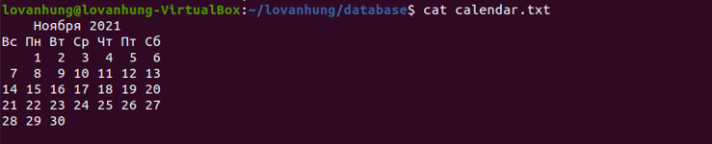

**Рис. 1 – вывод файла calendar.txt**

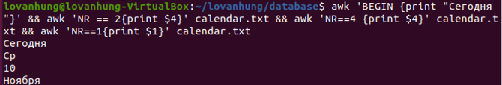

**Рис. 2 – вывод текущего числа**

**2. Вывести список каталогов, имена которых состоят из русских букв, без дополнительных полей:**

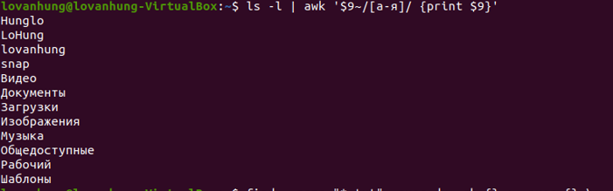

**Рис. 3 – вывод списка каталогов**

**3. Определить количество(сумму) байтов, занятых всеми вашими текстовыми файлами (txt) в каталогах и подкаталогах;**

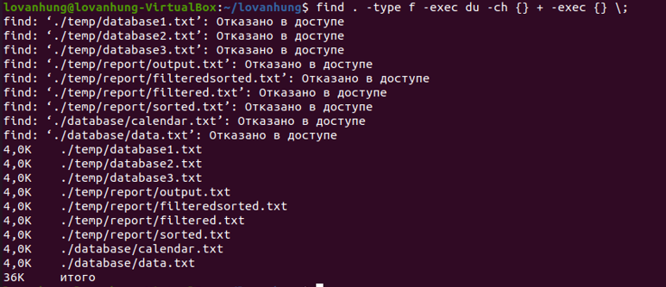

**Рис. 4 – вывод кол-ва байтов, занятых .txt файлами**

**4. Определить количество блоков, содержащих ваш текущий каталог:**



**Рис. 5 – кол-во блоков, содержащих текущий каталог**

**5. Изменить права доступа для некоторых файлов текущего каталога и провести сортировку списка по возможностям доступа:**

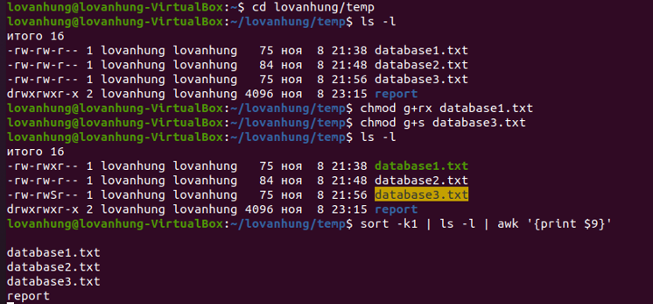

**Рис. 6 – изменение прав доступа файлов**

**6. Напечатать список каталогов, в которых обнаружены файлы с именами data*.txt:**

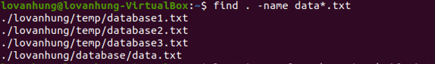

**Рис. 7 – список файлов data*txt**

**7. Подсчитать, сколько раз пользователь входил в систему:**



**Рис. 8 – кол-во входов в систему**

**8. Напечатать список пользователей, отсортированный по времени:**

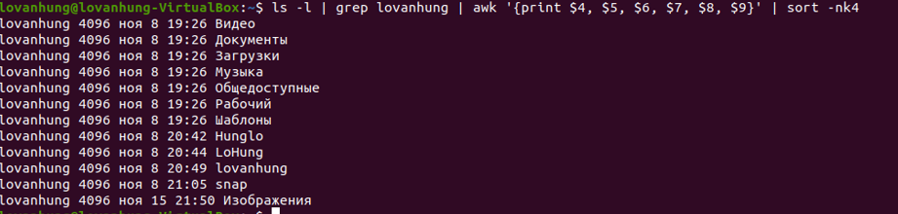

**Рис. 9 – отсортированный список пользователей**

# Вывод:

В данной лабораторной работе мною были использованы и частично освоены возможности программируемого фильтра awk. Фильтр широко применяется для обработки данных и формирования различного вида отчетов.